ОТЧЕТ
о результатах деятельности депутата МО Бирюлево Восточное по 2 избирательному округу Кудрявцева Дмитрия Викторовича за 2016 год

Моя деятельность осуществлялась в соответствии с Уставом муниципального округа, решениями, принятыми на заседаниях Совета депутатов в рамках Федерального закона от 06.10.2003г. №131-ФЗ «Об общих принципах организации местного самоуправления в Российской Федерации», Закона города Москвы от 06.11.2002г. № 56 «Об организации местного самоуправления в городе Москве» и в соответствии с квартальными планами работы.
За отчетный период 2016 года состоялось 17 (в 2015-13) заседаний Совета депутатов (присутствовал на всех), всего было рассмотрено 164 (в 2015-150) вопроса и принято 136 (в 2015-127) решения относящимся к компетенции органов местного самоуправления, Участвовал в работе комиссий Совета депутатов муниципального округа Бирюлево Восточное, а именно возглавлял Комиссию по развитию муниципального округа, которая провела 19 (в 2015-13) заседаний 14 (в 2015-8) из которых совместных и приняла 64 (в 2015-51) проект решения, 2 (в 2015-6) протокольных, 4 (в 2015-4) заключения о поощрении, а также вхожу в состав Комиссии по организации работы Совета депутатов и осуществлению контроля за работой органов и должностных лиц местного самоуправления (регламентная). Вхожу в состав Комиссии по вопросам градостроительства, землепользования и застройки при Правительстве Москвы в Южном административном округе.
Большинство значимых вопросов непосредственно связаны с созданием комфортного и благоприятного проживания жителей района Бирюлево Восточное и за отчетный период на заседаниях Совета депутатов были приняты следующие решения:
- в рамках программы по стимулированию управ районов города Москвы было принято 10 решений по благоустройству территории жилой застройки района Бирюлево Восточное (приложение 1)

Были рассмотрены и приняты к сведению:
- проект градостроительного плана земельного участка (ГПЗУ) по адресу: ул. Бирюлевская, вл. 17 (кинотеатр Керчь) + направлены редложения.
- проект планировки территории, ограниченной 6-й Радиальной ул., ул. Липецкая, ул. Элеваторная, пр.пр. № 891 + направлены предложения.
- проект градостроительного плана земельного участка по адресу: ул. Липецкая, промзона «Ленино», участок 1 + направлены предложения.
- проект градостроительного плана земельного участка по адресу: ул. Липецкая, промзона «Ленино», участок 2 (без предложений).
- проект схемы теплоснабжения города Москвы на период до 2030 года с учетом развития присоединенных территорий (без предложений) - дважды
- проект технического задания на выполнение проектно-изыскательских работ по объекту: Реконструкция территории ПК № 192-ЮАО «Фруктовый сад» + направлены предложения
- проект Правил землепользования и застройки города Москвы в части, касающейся территории муниципального округа Бирюлево Восточное (без предложений)
- проект межевания (корректировка) части территории квартала, ограниченного улицами: Педагогическая, Липецкая, Ряжская, Бирюлевская.
- проекте межевания территории квартала, ограниченного: ул. Элеваторная, ул. Бирюлевская, ул. Донбасская, ул. Касимовская.

- в 2016 году были организованы публичные слушания по 6-ти проектам, присутствовал на всех,

В целях реализации Закона города Москвы от 16 декабря 2015 года № 72 «О наделении органов местного самоуправления внутригородских муниципальных образований в городе Москве отдельными полномочиями города Москвы в сфере организации и проведения капитального ремонта общего имущества в многоквартирных домах в рамках реализации региональной программы капитального ремонта общего имущества в многоквартирных домах на территории города Москвы» был утвержден Регламент реализации отдельных полномочий города Москвы в сфере организации и проведения капитального ремонта общего имущества в многоквартирных домах в рамках реализации региональной программы капитального ремонта общего имущества в многоквартирных домах на территории города Москвы и принято 2 решения Об участии депутатов Совета депутатов муниципального округа Бирюлево Восточное в работе комиссий, осуществляющих открытие работ и приемку оказанных услуг и (или) выполненных работ по капитальному ремонту общего имущества в многоквартирных домах, проведение которого обеспечивает Фонд капитального ремонта многоквартирных домов города Москвы:

№ п/п | Адрес многоквартирного дома | округ (№) | Ф.И.О. депутата  (основной состав) | Ф.И.О. депутата  (резервный состав)
1 | ул.Бирюлевская, д.14 к.1 | 1 | Анохин Василий Николаевич | Судаков Евгений Владимирович
2 | пос. Загорье, д. 4 | 3 | Попова Елена Владимировна | Бутов Евгений Леонидович
3 | ул.Бирюлевская, д.45 к.1 | 4 | Поминова Валентина Ивановна | Медведев Александр Константинович

В осуществлении отдельных полномочий города Москвы, переданных Законом города Москвы от 11 июля 2012 года № 39 «О наделении органов местного самоуправления муниципальных округов в городе Москве отдельными полномочиями города Москвы» за отчетный период 2016 года принимал участие в решениях:
- в сфере благоустройства (согласование адресного перечня компенсационного озеленения – 2 решения по 25 адресам; согласование установки ограждающих устройств (ул. Липецкая, д. 6 к.1) – 1 решение)
Адресный перечень
объектов компенсационного озеленения на территории жилой застройки в муниципальном округе Бирюлево Восточное в 2016 году

№ | Адрес | Порода деревьев | Кол-во  деревьев Геотрест, шт. | Порода кустарников | Кол-во кустар,  по аключениям Геотрест, шт.
1 | ул. Касимовская, д. 7, к. 1 |  |  | Сирень обыкновенная | 50
2 | ул. Бирюлевская, д. 27 | Черемуха обыкновенная | 5 | Сирень обыкновенная | 50
3 | ул. Липецкая, д. 7, корп.1 | Липа крупнолистная | 10
 |  | Рябина обыкновенная | 10
4 | ул. Педагогическая, д.6 | Липа крупнолистная | 13
5 | ул. Педагогическая, д.8 | Рябина обыкновенная | 3 | Дерен белый | 50

Адресный перечень
объектов компенсационного озеленения на территории жилой застройки в муниципальном округе
Бирюлево Восточное на осенний период 2016 года

№ | адрес | Порода деревьев | Кол-во | Порода кустарников | Кол-во
1 | Ул. Липецкая, д.13 | Дуб красный | 5 | Сирень обыкновенная | 10
2 | Ул.Лебедянская, д.22, к.1 | Береза пушистая | 17
3 | Ул.Загорьевская, д.21, к.1 | Липа мелколистная | 24
4 | Ул.Лебедянская, д.12, к.1 |  |  | Спирея Вангутта | 50
5 | Загорьевский пр-д, д.15 |  |  | Дерен белый | 75
6 | Загорьевский пр-д, д.17, к.1 |  |  | Спирея Вангутта | 50
7 | Ул.Липецкая, д.54/21 |  |  | Сирень венгерская | 30
8 | Загорьевский пр-д, д.9 |  |  | Сирень обыкновенная | 10
9 | Ул.Липецкая, д.34/25 |  |  | Сирень венгерская | 30
10 | Ул.Бирюлевская, д.55, к.1 |  |  | Спирея Вангутта | 50
11 | Ул.Бирюлевская, д.52, к.2 |  |  | Кизильник блестящий | 100
12 | Ул.Бирюлевская, д.31, к.3 |  |  | Роза морщинистая | 7
13 | Ул.Касимовская, д.19 |  |  | Кизильник блестящий | 100
14 | Ул.Касимовская, д.19, к.21 |  |  | Кизильник блестящий | 150
15 | Ул.Бирюлевская, д.14, к.1 | Береза пушистая | 18 | Спирея Вангутта | 50
16 | Ул.Бирюлевская, д.18, к.2 | Дуб красный | 5 | Сирень венгерская | 20
17 | Ул.Бирюлевская, д.14, к.2 | Дуб красный | 5 | Спирея Вангутта | 40
18 | Ул.Бирюлевская, д.12, к.2 | Рябина обыкновенная | 2 | Сирень обыкновенная | 10
19 | Ул.Элеваторная, д.14 | Рябина обыкновенная | 7 | Сирень обыкновенная | 10
20 | Ул.Бирюлевская, д.5, к.2 | Рябина обыкновенная | 2 | Спирея Вангутта | 50
итого |  |  | 85 |  | 842

- в сфере размещения объектов капитального строительства - 1 решение по согласованию проекта ГПЗУ по адресу: ул. Бирюлевская, вл. 37А,
- в сфере размещения некапитальных объектов ( 8 решений по проектам изменения схемы размещения НТО, 2 решения по проектам схемы размещения летнего кафе)

название | решение |  | примечание
НТО | 19.04.2016  № СДБВ-01-02-30 | Об отказе в согласовании проекта изменения схемы размещения нестационарных торговых объектов | НТО «Бахчевой развал» со специализацией «бахчевые культуры» по адресу: Природно-исторический парк «Царицыно», ул. Липецкая, 7
 | 19.04.2016  № СДБВ-01-02-31 | О согласовании проекта изменения схемы размещения нестационарных торговых объектов | Специализация «Печать», Бирюлевская ул., вл. 17, в части изменения площади
 | 16 июня 2016 года № СДБВ-01-02-60 | О согласовании проекта изменения схемы размещения нестационарных торговых объектов | включения сезонных НТО  ул. Липецкая, напротив д. 26 (ООПТ «Природно-исторический парк «Царицыно»):  - 2 Тележки «Кондитерские изделия»  - 2 Тележки «Мороженое»  ул. Липецкая, вл. 5а (ООПТ «Природно-исторический парк «Царицыно»):  - Тележка «Кондитерские изделия»  - Тележка «Мороженое»
 | 16 июня 2016 года № СДБВ-01-02-61 | О согласовании проекта изменения схемы размещения нестационарных торговых объектов | в части исключения из существующей дислокации мест размещения нестационарных торговых объектов:  Мороженое, прохладительные напитки - Бирюлевская ул.,вл. 17, Михневская ул.,вл.9, Загорьевская, вл.3, Касимовская ул., вл. 29, Бирюлевская ул.,вл. 15  и в части изменения площади объектов:  Бирюлевская ул., вл.37Б Мороженое  Липецкая ул., вл.7 Мороженое  Бирюлевская ул, вл.31, к.1 Мороженое  Бирюлевская ул., вл.10 Овощи и фрукты  Загорьевская ул., вл.10 Овощи и фрукты  Бирюлевская ул., вл.5 Хлебобулочные изделия  Донбасская ул. 1 Мороженое  Михневская ул. 7, к. 1 Мороженое
 | 15 сентября 2016 года № СДБВ-01-02-89 | О согласовании проекта изменения схемы размещения нестационарных торговых объектов | со специализацией «Печать» в части корректировки (увеличения) площади объектов:  Бирюлевская ул., вл. 41  Бирюлевская ул., вл. 45  Бирюлевская ул., вл. 5
 | 20 октября 2016 года № СДБВ-01-02-95 | О согласовании проекта изменения схемы размещения нестационарных торговых объектов | со специализацией «Печать» в части включения в схему размещения нового киоска по адресу: ул. Михневская, вл. 11, платформа Бирюлево-Пассажирская
 | 12 декабря 2016 года № СДБВ-01-02-121 | О согласовании проекта изменения схемы размещения нестационарных торговых объектов | в части включения сезонного нестационарного торгового объекта «Елочный базар» со специализацией «елки, сосны, лапник» по адресу: Загорьевская ул., д.3, корп.2
 | 12 декабря 2016 года № СДБВ-01-02-123 | О согласовании проекта изменения схемы размещения нестационарных торговых объектов | в части исключения из существующей дислокации мест размещения НТО:  Бирюлевская ул. 10 Овощи и фрукты  Загорьевская ул., 10 Овощи и фрукты  Бирюлевская ул.,вл. 5 Хлебобулочные изделия  Бирюлевская ул.,вл. 15 Цветы
летнее кафе | 19.04.2016  № СДБВ-01-02-29 | Об отказе в согласовании размещения сезонного (летнего) кафе | 26-й км МКАД, вл.6 (ООО «Сахара» - общей площадью 246кв.м.)
 | 12 декабря 2016 года № СДБВ-01-02-122 | О согласовании размещения сезонного (летнего) кафе | ул. Бирюлевская, д.51, к.1 (ООО «БУРГЕР-РУС»)

- в проведении дополнительных мероприятий по социально-экономическому развитию округа (1 решение по ремонту квартир инвалидов, участников и ветеранов Великой Отечественной войны, вдов участников Великой Отечественной войны в 2016 году на сумму 342 751,45 руб.; 1 решение по выборочному капитальному ремонту в многоквартирных домах района (выборочная герметизация межпанельных швов) по 27 адресам, 1 решение по оказанию материальной помощи льготным категориям граждан, проживающих на территории района Бирюлево Восточное на сумму 6 903,59 руб.)
Адресный перечень
на выполнение работ по выборочному капитальному ремонту в многоквартирных домах района Бирюлево Восточное ЮАО в 2016 году, за счет экономии средств, сложившейся по статье расходов по социально-экономическому развитию районов города Москвы
№ п/п | Адрес | Серия | Год построй-ки | Элементы,  вид работ и место их проведения | Объемы работ
 |  |  |  |  | Ед. изм. | натураль-  ные показатели
1 | ул. Бирюлевская д. 3 к.3 | И-209А | 1971 | Выборочная герметизация межпанельных швов | м.п. | 1 307,5
2 | ул. Бирюлевская д. 5 к.2 | П-49 Д | 1971
3 | ул. Бирюлевская д. 10 | П-68 | 1971
4 | ул. Бирюлевская д. 11 к.1 | П-49 Д | 1972
5 | ул. Бирюлевская д. 12 к.1 | П-68 | 1971
6 | ул. Бирюлевская д. 13 к.2, к. 3 | П-49 Д | 1971
7 | ул. Бирюлевская д. 14 к.2 | П-68 | 1973
8 | ул. Бирюлевская д. 19, 21 к.1 | П-49 Д | 1972
9 | ул. Бирюлевская д. 21 к.2, к.3, 31 к.1 | П-49 Д | 1971
10 | ул. Бирюлевская д. 27 | П-49 Д | 1972
11 | ул. Бирюлевская д. 55 к.1 | П-46 | 1983
12 | ул. Загорьевская д. 5 | П-47 | 1984
13 | Загорьевский пр., д. 5 к. 1, д. 7 к. 2 | П-47 | 1982
14 | Загорьевский пр., д. 9/12 | П-46 | 1982
15 | ул. Касимовская д. 15, д. 17 | I605-АМ | 1972
16 | ул. Лебедянская д. 4 | П-68 | 1974
17 | ул. Лебедянская д. 12 к.1, д. 19, д. 23 | П-47 | 1983
18 | ул. Лебедянская д. 30 | П-46 | 1983
19 | ул. Липецкая д. 2/16, д. 10 к.1 | П-68 | 1976
20 | ул. Липецкая д. 11, д. 15 к. 1 | П-46 | 1983
21 | ул. Липецкая д. 16/14 | П-68 | 1977
22 | ул. Липецкая д. 18 | П-68 | 1976
23 | ул. Липецкая д. 22 к. 1 | П-68 | 1980
24 | Михневский пр. д. 8 к.2 | П-47 | 1982
25 | ул. Педагогическая д. 8 | I605-АМ | 1972
26 | ул. Элеваторная д. 8 к.1 | П-49 Д | 1971
27 | ул. Элеваторная д. 14 | П-49 Д | 1973
 | Итого: |  |  |  |  | 1 307,5

- в сфере работы с населением по месту жительства (4 решения о согласовании сводного районного календарного плана по досуговой, социально-воспитательной, физкультурно-оздоровительной и спортивной работе с населением по месту жительства)
- 1 решение о переводе жилого помещения в нежилое в многоквартирном жилом доме. ул. Бирюлевская, д. 53/1, кв. 206, 207

- в согласовании мест размещения ярмарок выходного дня и проведения мониторинга их работы - 2 решения – (было проведено 30 мониторингов (участвовал в 13 (в 2015-19)) соблюдения требований по организации ярмарки выходного дня).
- заслушивал отчет главы управы 24.03.2016 Канаева Кирилла Викторовича района Бирюлево Восточное города Москвы и информацию руководителей городских организаций т.к:

- 21.01.2016 Руководителя МФЦ Гребенкина Александра Александровича,
- 18.02.2016 Директора ТЦСО «Царицынский» Буртника Степана Ивановича,
- 18.02.2016 Глав.врача ГП № 52 Балашова Дмитрия Владимировича,
- 18.02.2016 Глав. врача ДГП № 23 Кабулову Анжелу Анатольевну,
- 03.03.2016 Руководителя ГБУ «Жилищник района Бирюлево Восточное» Кельменчук Маргариту Александровну,
- 17.03.2016 Директора Дирекция природной территории «Царицыно» ГПБУ «Мосприрода» Хрунова Леонида Григорьевича,
- 23.04.2016 Врио директора ГБУ ДСЦ «Дружба» Диденко Людмилу Петровну.

- участвовал в рейдах безопасности в рамках проекта «Безопасная Столица» совместно с общественными пунктами охраны порядка в районе БВ.
В 2016 году были заслушаны отчеты начальника Отдела МВД России по району Бирюлево Восточное «Об итогах работы Отдела МВД России по району Бирюлево Восточное г.Москвы за 12 месяцев 2015 года» и председателя Совета ОПОП по району Бирюлево Восточное «О взаимодействии общественных пунктов охраны порядка на территории муниципального округа Бирюлево Восточное с органами

- участвовал работе комиссии по открытию и приемке работ по 2 избирательному округу МО Бирюлево Восточное. За отчетный период были приняты следующие адреса:
- по планово-текущему ремонту - ул. Липецкая д.24, корп.1, подъезд 1,2,3,4, ул. Бирюлевская д.29, корп.2, подъезд 1,2,3,4,
- по замене дверей входных групп и мусорокамер - ул. Липецкая д.4(фото 1), ул. Липецкая д.6, корп.2(фото 2), ул. Липецкая д.10, подъезд 1,2,3,4 (фото 3,4,5,6,7,8,9,10),
- по замене узлов учета тепловой энергии ЦО/ГВС - ул. Бирюлевская д.21, корп.2 (11,12,13),
- участвовал в заседаниях Координационного совета Управы района Бирюлево Восточное всего было 12 заседаний – присутствовал на 9,
- осуществлял прием населения каждую 1-ую среду месяца по предварительной записи контактного телефона 8-926-454-79-04 по адресу: Москва , ул. Михневская , д. 5, каб. 6.

Депутат МО Бирюлево Восточное
по 2 избирательному округу Д.В.Кудрявцев

электронная почта dvk.dmsbv@gmail.com.

ПРИЛОЖЕНИЕ 1.

ФОТО 1
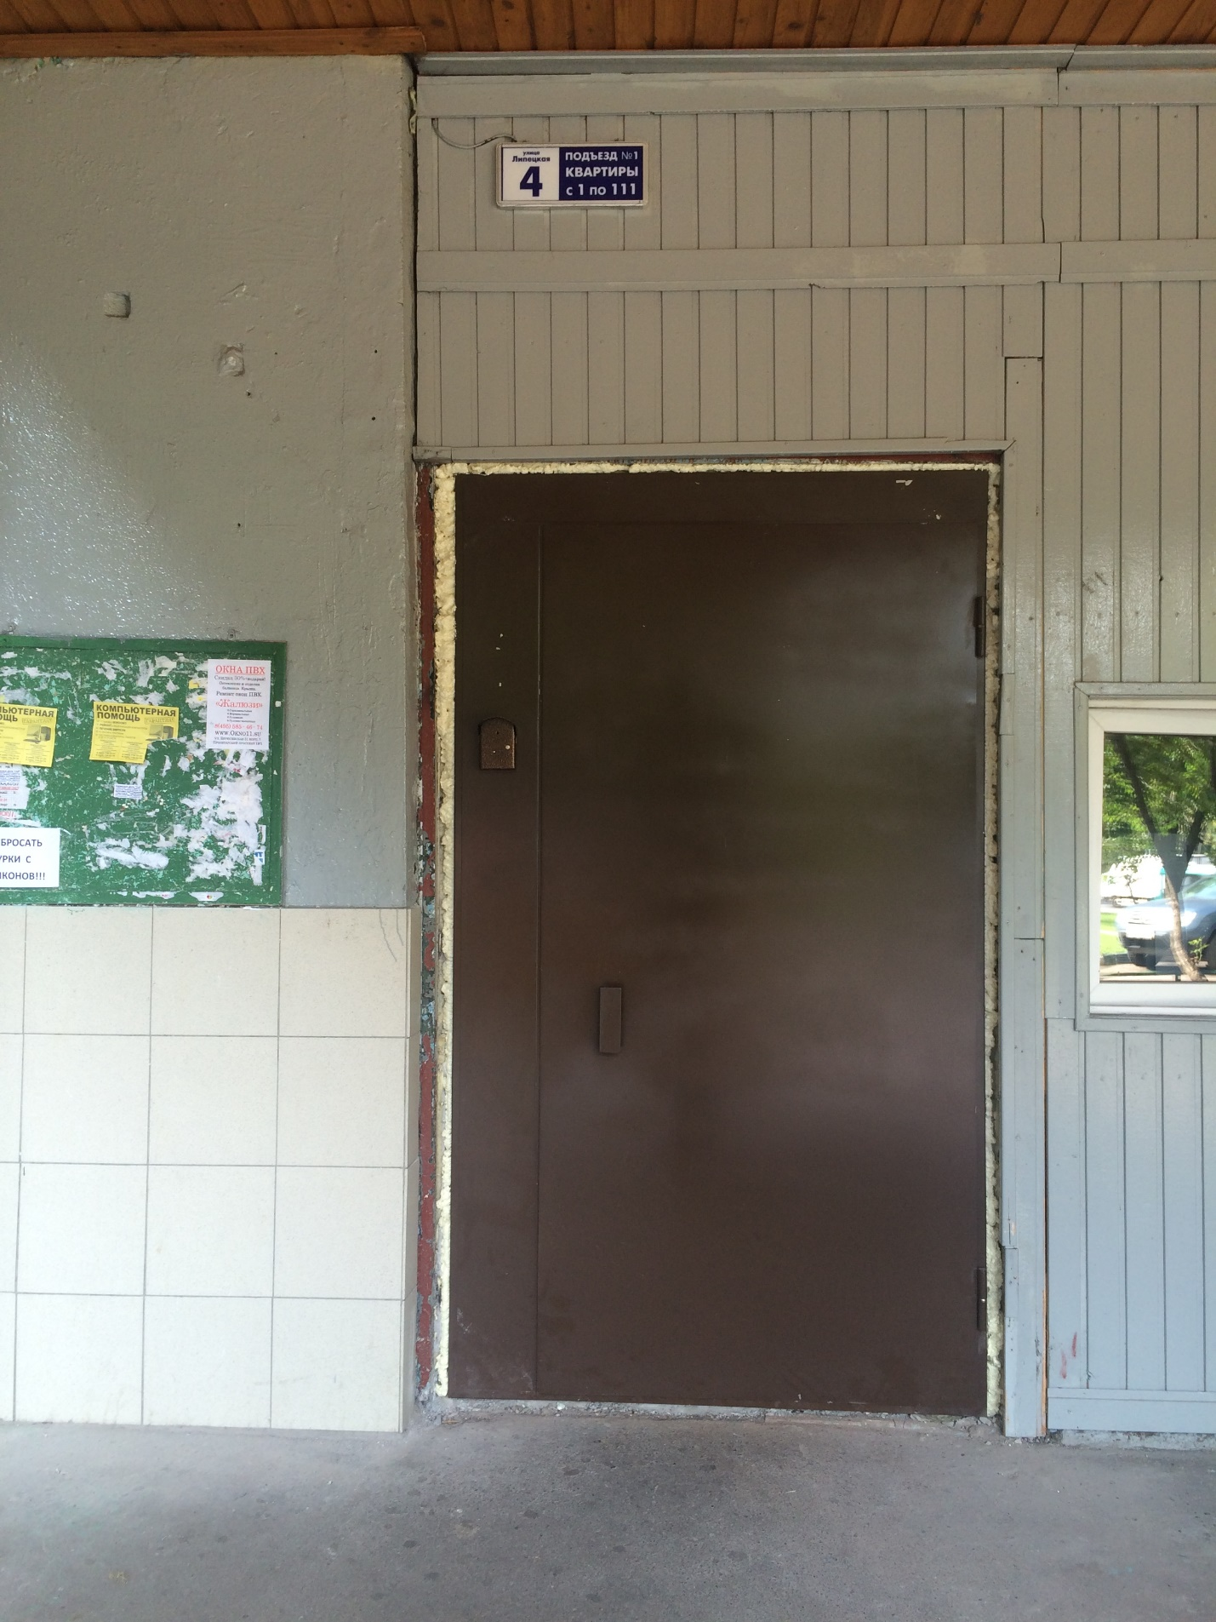

ФОТО 2
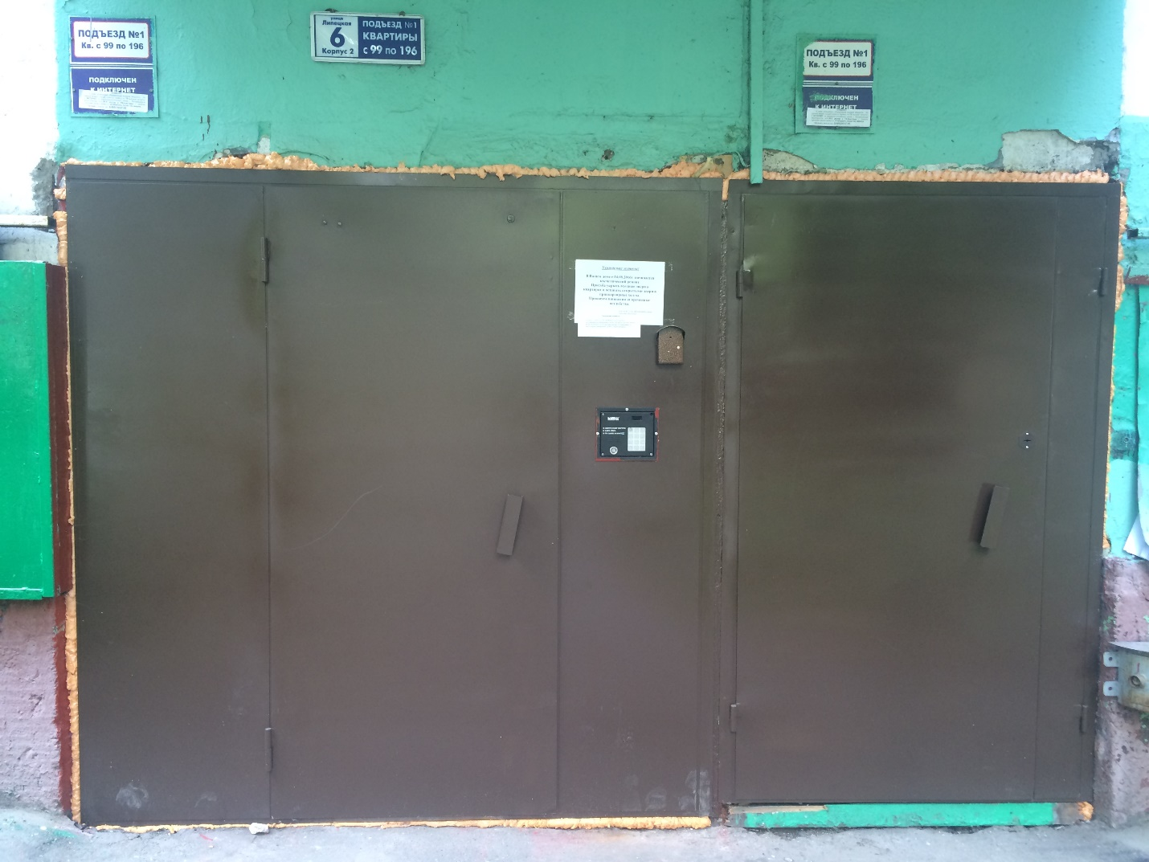

ФОТО 3,4,5,6,7,8,9,10 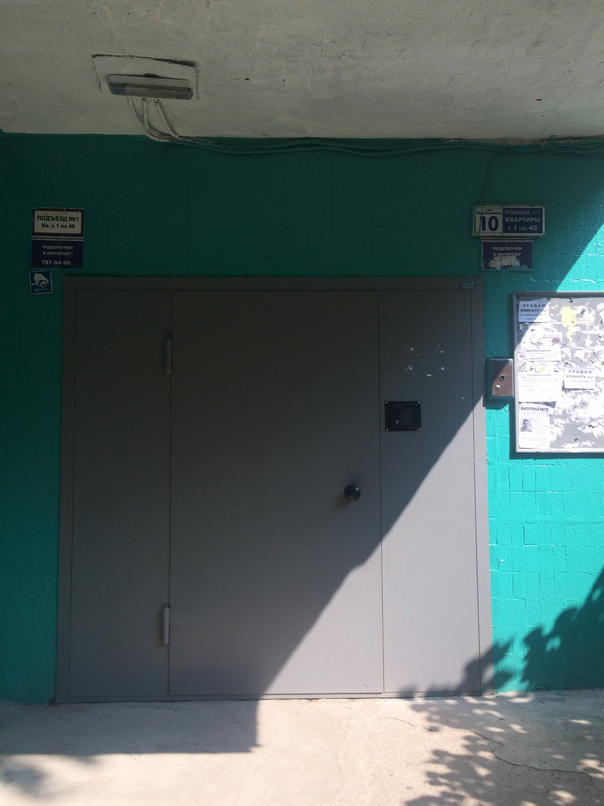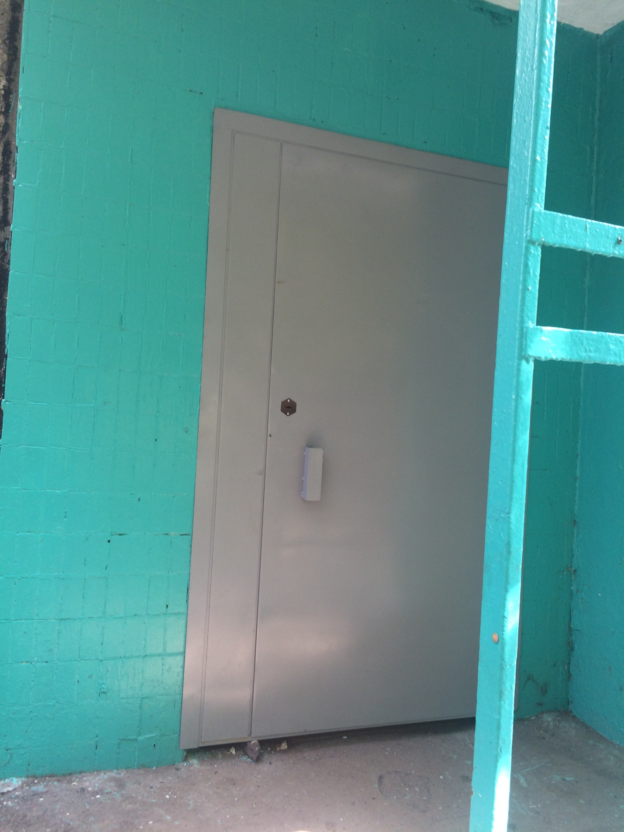
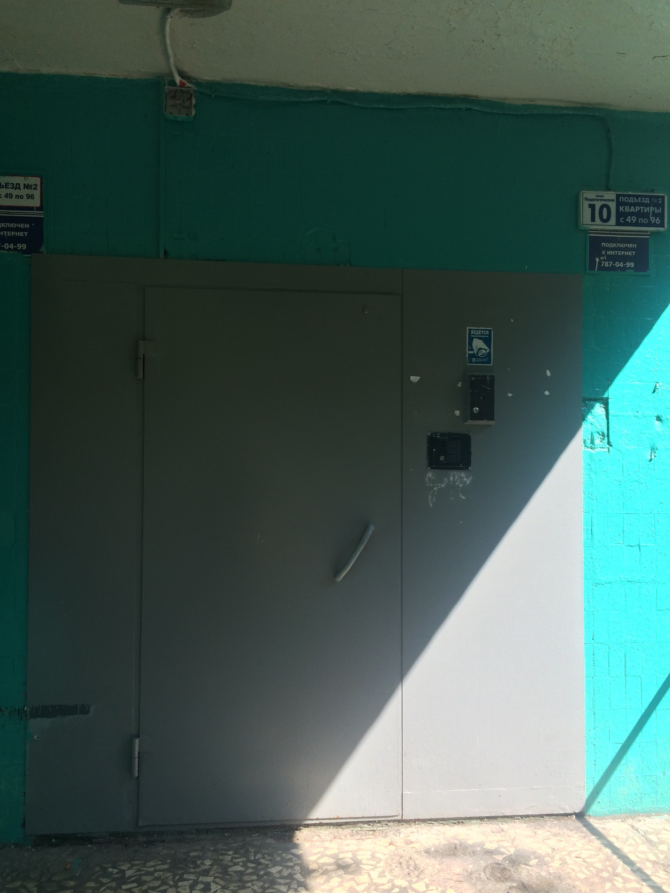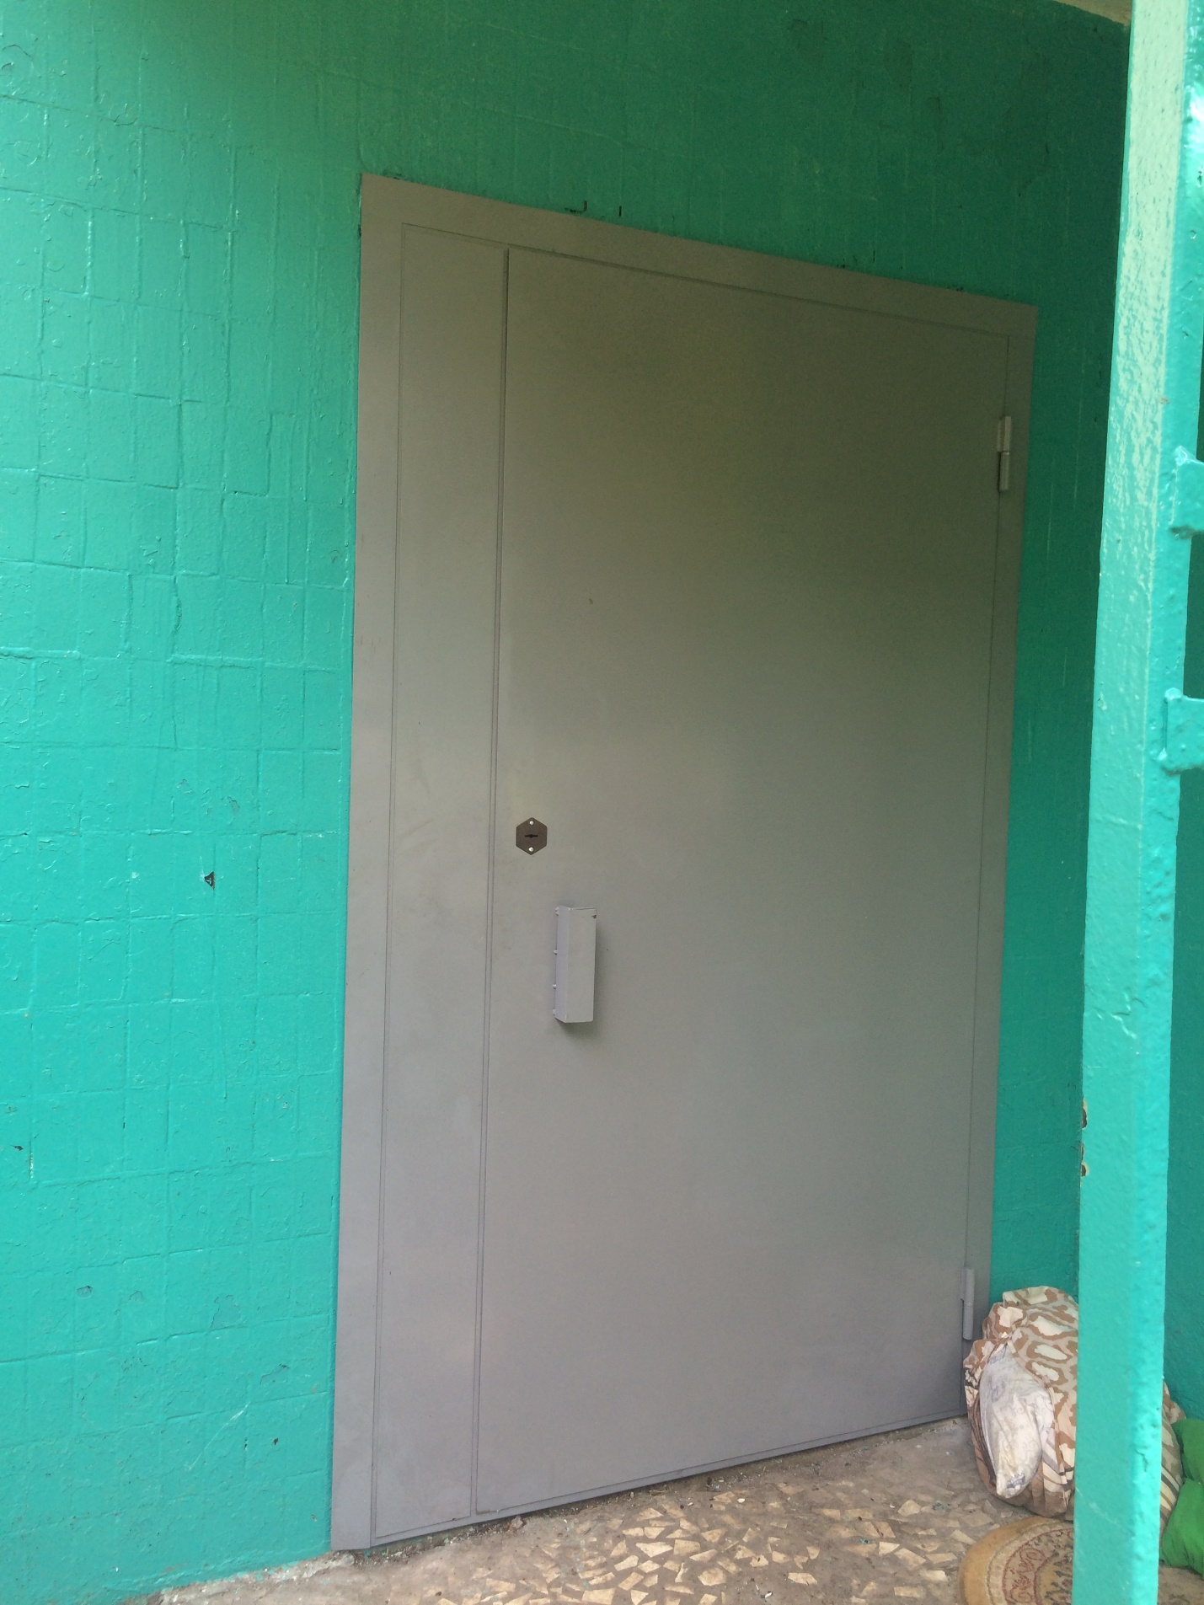

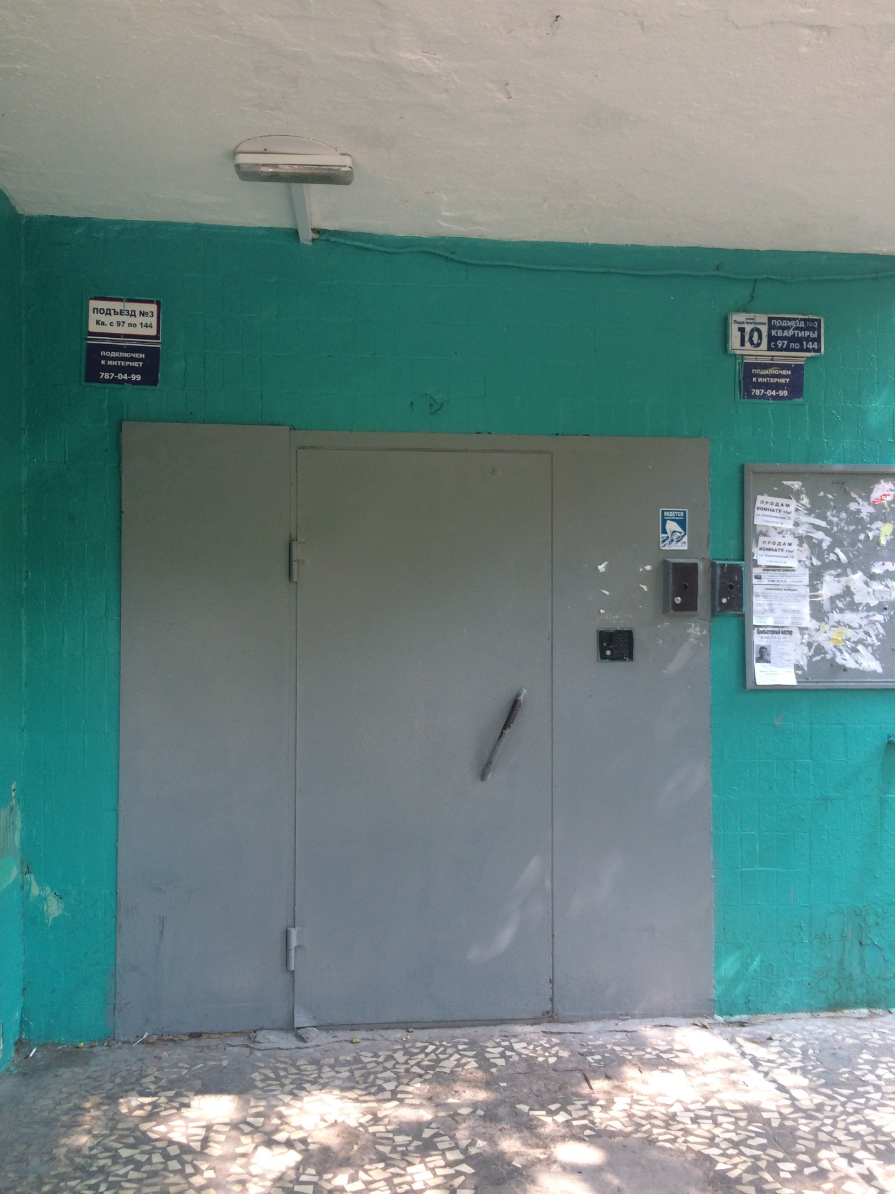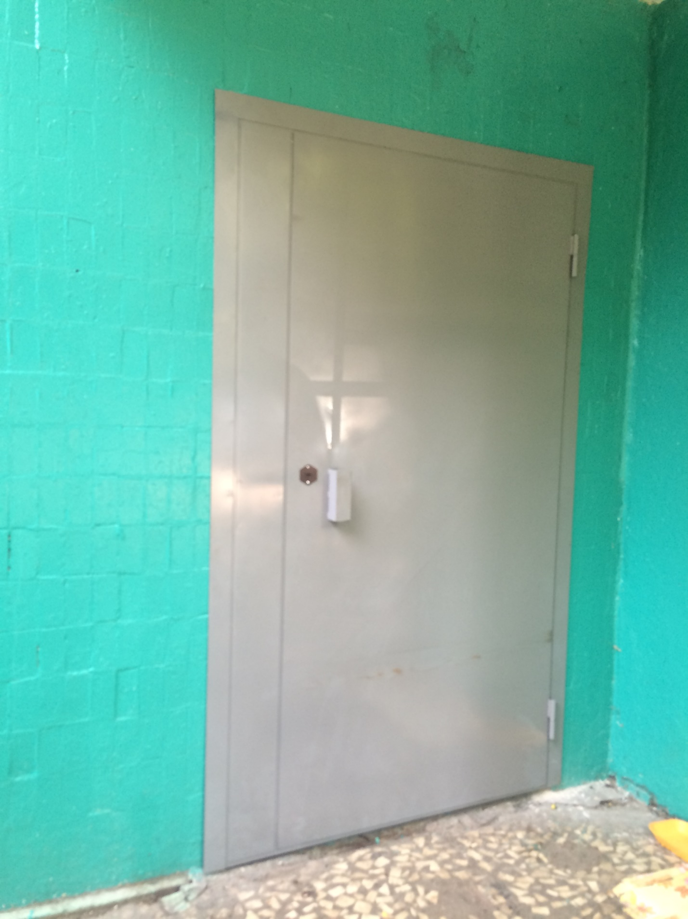

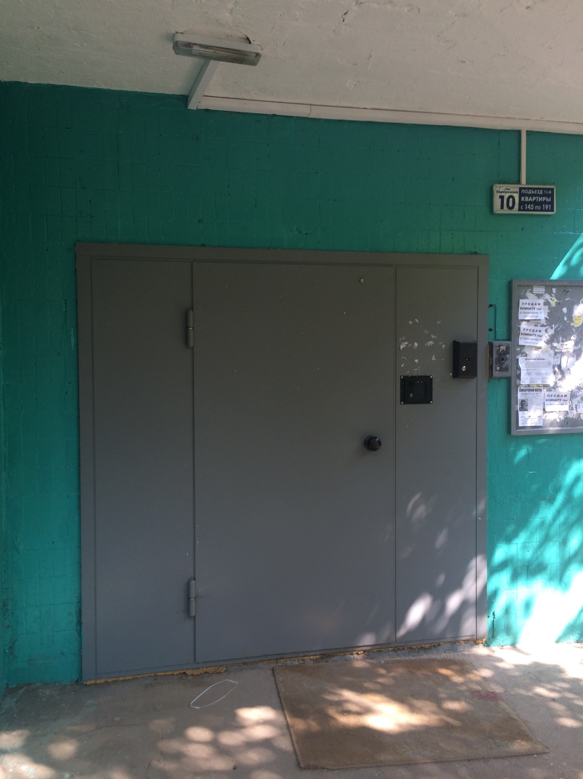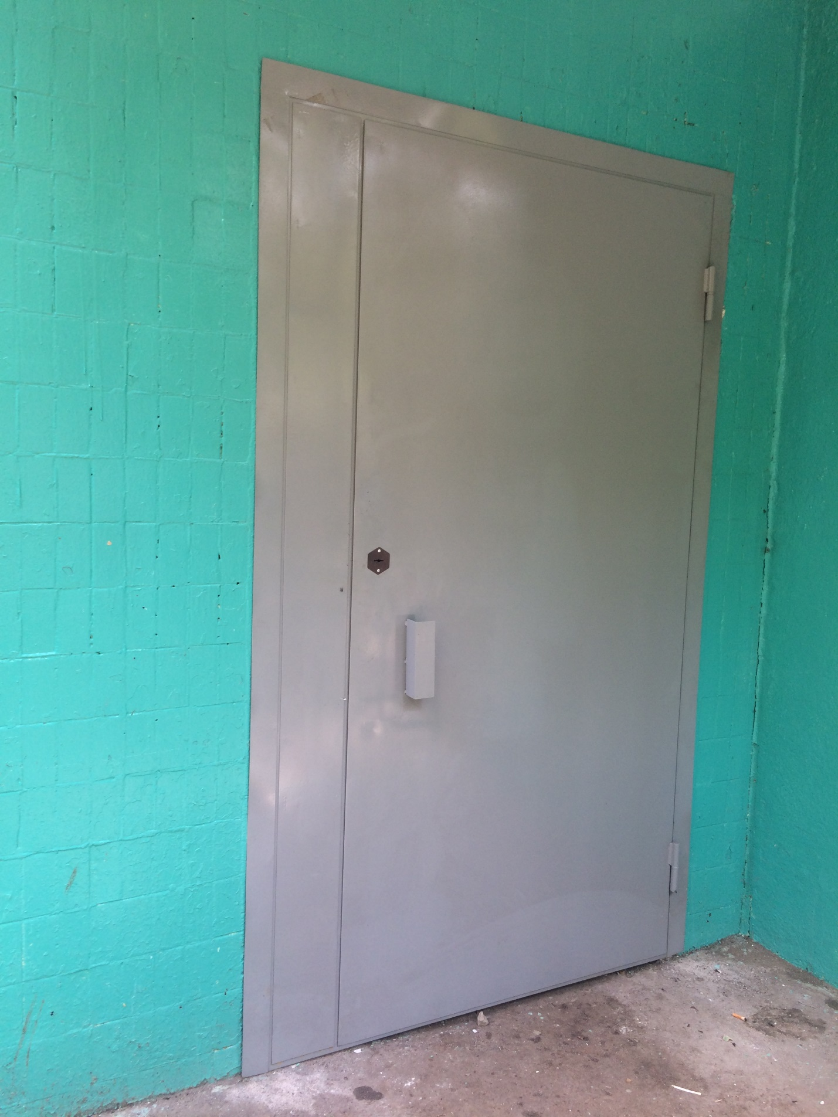

ФОТО 11,12,13